

前 言

一、总述

预算编制是整个预算管理循环工作程序的开始。各级政府由本级政府的各个部门组成，其本级的预算也由本级的各个部门预算组成，一个部门的预算是综合反映一个部门全部收支状况的预算，是该部门履行其职能，根据国家法律和政策的规定，依法编制、汇总，经审查、批准后形成的，它涵盖了本部门全部收支活动的综合收支计划。政府预算的基础。实现部门预算制度就是实现“一个部门、一本预算”。
部门预算的特征就是：
1、每一个部门一本预算，不管是预算内、预算外或其他收支都包含在一本预算中，预算内容完整地涵盖所有财政活动。
2、一个部门所有资金编入一本预算，改变了部门利用财政预算外资金和自有资金行使职能时，其经费脱离预算管理的状况，使预算内容更为全面。
3、部门预算从基层编起。部门汇总后上报财政，财政综合各部门预算建议计划再形成预算草案。
4、统一预算编制标准，对部门预算采用统一的文本样式，对部门人员经费采用统一标准、公用经费采用统一定额来核定。
根据预算编制和财政业务的要求，能够自由定义设计各种基础信息报表的填报，包括：单位的编制、人员、资产和车辆等基础信息；能够根据财政业务的要求随时定义各类调查类报表，满足财政业务、统计分析、报表输出的需要。
财政部门能够查看预算部门多次上报的基础信息、预算申报等各类信息的变动差异，系统需要完整记录预算编审中每一次变动的信息轨迹，保证能够进行信息追溯和信息比较，包括信息的多版本比较。同时，在审核环节要求能直接查看变动的信息轨迹。

通过实行部门预算改革，逐步建立符合社会主义市场经济体制要求，具有中国特色的财政预算管理制度；通过实行部门预算改革，规范预算编制体系，不断提高预算编制的质量；通过实行部门预算改革，充分提高预算管理水平，增强预算的透明度，提高预算法制化程序，实现预算管理公开、公平、公正的基本要求。

根据上海市财政部门、主管部门及行政事业单位部门预算管理广泛的需求，研发并推出了《上海市部门预算信息管理系统》。全面满足财政部门、主管部门及行政事业单位对预算管理的需要。

（一）总体业务流程

部门预算采用“二上二下”的基本流程：
“一上”：部门预算编报预算建议数，部门编制预算从基层预算单位编起，主要是按照每年的预算编制通知的精神和要求编制项目预算建议数，并提供与预算需求相关的基础数据和相关资料，主要是涉及基本支出核定的编制人数和实有人数、增人增支的文件、必保项目的文件依据，然后层层审核汇总，由一级预算单位审核汇编成部门预算建议数，上报财政局。
“一下”：财政局下达预算控制数，对各部门上报的预算建议数，由财政局各支出处室进行初审，由预算处审核、平衡，在财政局内部按照规定的工作程序反复协商、沟通，最后由预算处汇总成市本级预算初步方案报市政府。经批准后向各部门下达预算控制数。
“二上”：部门上报预算。部门根据财政部门下达的预算控制数，编制部门预算上报财政局。
“二下”：财政局批复预算，财政局根据人大批准的市级预算草案，批复部门预算。
部门预算的业务流程图如下图所示：
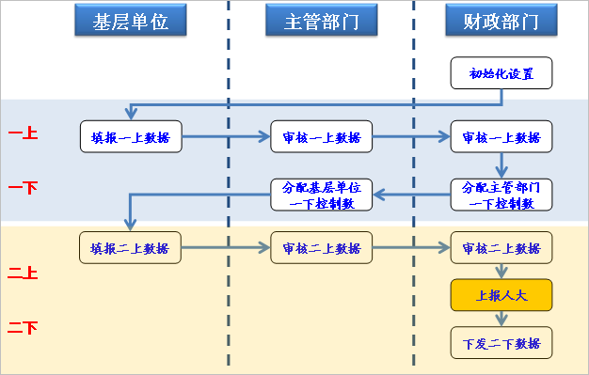
（二）业务结构图
部门预算编制，从功能上包含基础信息管理、项目库管理、基本支出编制、项目支出编制等部分组成，预算单位通过网络在线编报预算，专业部门在线进行项目库审核，预算主管部门和财政在线进行预算编审和汇总。
将部门预算编审的结果，形成预算支出指标，并将其转为市财政局预算管理系统预算执行部分限定的数据格式，直接用于预算执行。
部门预算的业务结构图如下图所示：
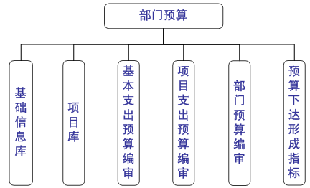
二、本书说明

本书是为《杨浦区部门预算信息管理系统》配套编写的，是一本诠释“杨浦区部门预算信息管理系统”所有功能的全面的说明手册。本书主要侧重于“基层单位”预算编制一上环节的功能介绍。

本书主要依据业务的使用流程及软件划分的功能模块，来介绍各功能的使用方法。共分6章介绍，内容包括：系统的通用说明、基础信息填报、项目库申报、预算数据填报及报表查询功能模块的使用说明，并以大量的图解进行说明，适合对软件功能及操作不熟悉的各类用户。

第1章系统功能介绍，整体介绍系统的公共功能部分，具体为事务提醒、界面风格以及各业务操作环节涉及到的通用按钮功能；第2章介绍如何编制基础信息，包括单位的户管信息、单位人员基本情况、占用资产情况表3张表的内容编制；第3章介绍如何通过项目模板进行项目库申请；第4章介绍如何编制预算数据，包括人员经费、公用经费、其他支出、结余资金、其他收入5张表的内容编制；第5章介绍如何在单位编制完一上数据后如何提交给上级主管部门审核；第6章介绍如何通过报表时时查询预算编制情况。
基层单位编报业务结构图如下图所示：
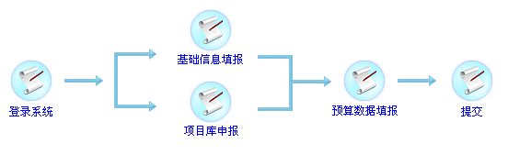
1、单位登录系统。
2、单位先修改由2012年预算结转到2013年的基础信息，包括《户管信息表》、《单位人员情况表》、《占用资产情况表》3张表格。
3、单位根据项目模板申报项目。
4、单位填报预算数据，包括《人员经费表》、《公用经费表》、《其他支出表》、《结余资金表》、《其他收入表》5种类型表格。
5、单位将编报好的预算数据提交给上级主管部门审核。

目 录

第一章 系统功能介绍 7
1.1系统登录 7
1.2系统功能 11
1.3事务提醒 12
1.4界面风格 13
1.5公共按钮说明 13
1.5.1勾稽审核、提交 14
1.5.2打印 16
1.5.3审核日志 17
1.5.4财政下发信息 17
1.5.5预算浏览 18
1.5.6导为EXCEL 19
1.5.7关闭 20
1.5.8固定列 20
1.5.9界面伸缩 20
第二章 基础信息填报 22
2.1【户管信息表】 22
2.2【单位人员情况表】 24
2.3【占用资产情况表】 24
第三章 项目库申报 25
3.1项目申报 26
3.1.1项目申报 26
3.2项目查询 33
第四章 预算数据填报 35
4.1【人员经费（行政和参公）】 37
4.2【公用经费】 38
4.3【其他支出】 39
4.4【结余资金】 40
4.5【其他收入】 41
第五章 提交上级部门 42
第六章 报表查询 43

第一章 系统功能介绍
为了方便用户使用本软件，此章节主要从系统常用功能、界面风格、公共按钮介绍系统，对系统使用有个一个大概的了解。

1.1系统登录
前提条件
单位与财政已经联网（联网方式可以为涉密网、政务网、公网三种网络的中一种。）预算单位安装了Windows2000以上操作系统，IE浏览器版本为6.0以上版本。

操作步骤
在IE栏中输入网址：http://10.216.237.20:7007/shcz/test.do ，输入【用户名】、【年度】【系统密码】【CA密码】点击按钮。

如图1.1-1所示：
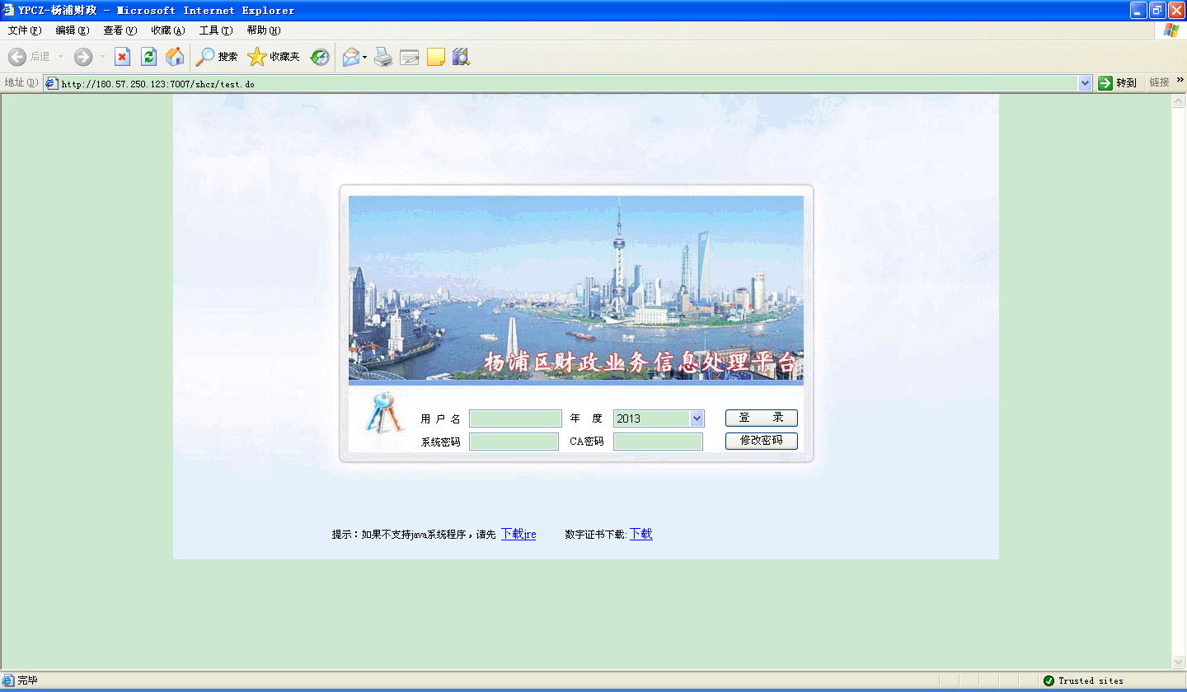
图1.1-1 系统登录
特别提示
对于初次使用本系统，可能会出现登录点击后，无效的情况，可能因为用户计算机没有java程序运行的环境。此时，可以点击登录页面先的“下载jre”的按钮，点击后，出现运行（注意，各个计算机的安全设置不同，对于该程序的运行情况稍有不同），出现如下图对话框，选择“我接受该许可证协议中的条款”选项，然后点击下一步。如图1.1-2所示：

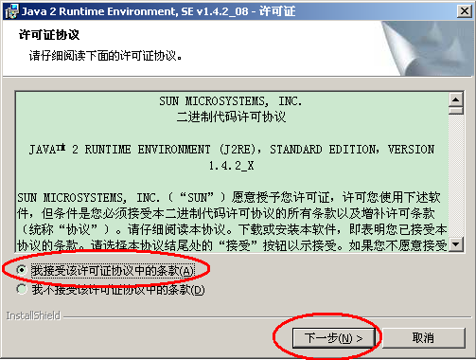
图1.1-2 Jre安装
在出现如下图的对话框中，选择“典型”按钮，然后点击下一步。如图1.1-3所示：
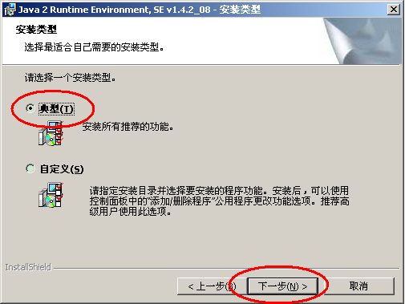
图1.1-3 Jre安装
出现如下图的进度条。如图1.1-4所示：
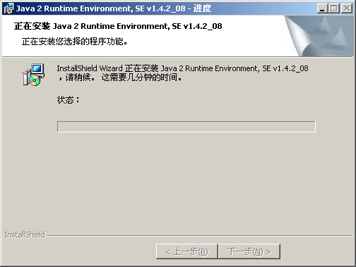
图1.1-4 Jre安装
出现如下图的安装成功对话框，点击“完成”即可。如图1.1-5所示：
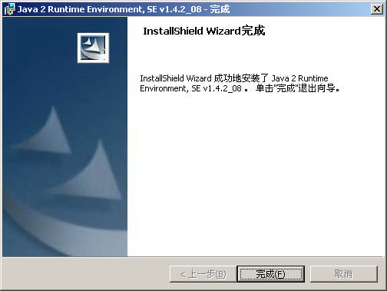
图1.1-5 Jre安装
最后，出现提示重新启动计算的选项，选择是，然后重新启动计算机完成安装。如图1.1-6所示：
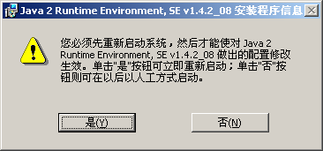
图1.1-6 Jre安装
对于部分单位，由于安全设置原因，需要在程序第一次登录后，选择是否启动该登录程序，如下图提示，点击启动即可。如图1.1-7所示：
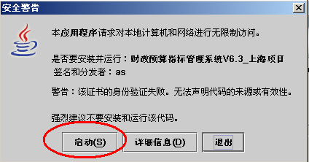
图1.1-7 系统启动

1.2系统功能
操作步骤
点击【系统功能】栏，展开系统功能下的如下菜单：如图1.2-1所示：
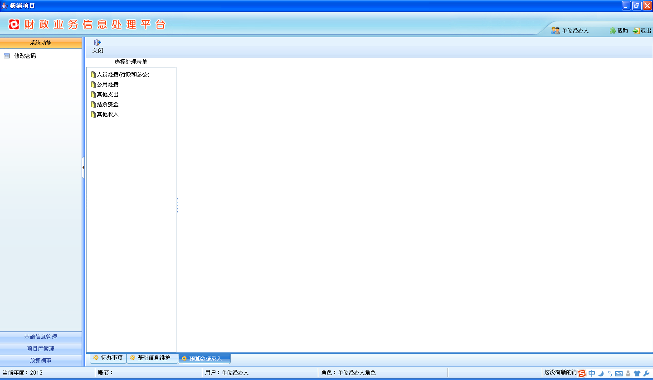
图1.2-1系统功能
【修改密码】 修改当前用户的密码。

1.3事务提醒
事务提醒分【待办事项】、【信息提醒】两种。如图1.3-1所示：
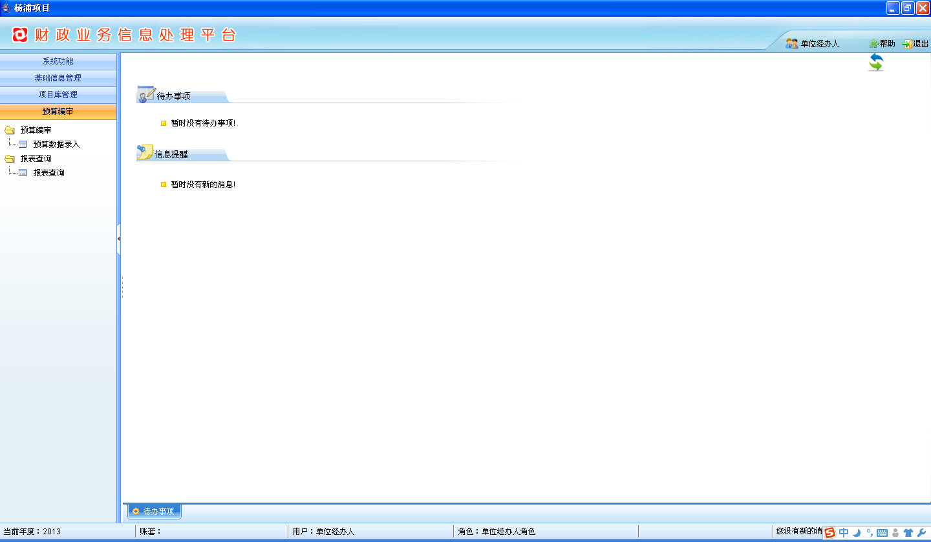
图1.3-1事务提醒
其中：【待办事项】提示当前操作用户需要处理的操作。【信息提醒】系统消息通知。

1.4界面风格
如图1.4-1所示：
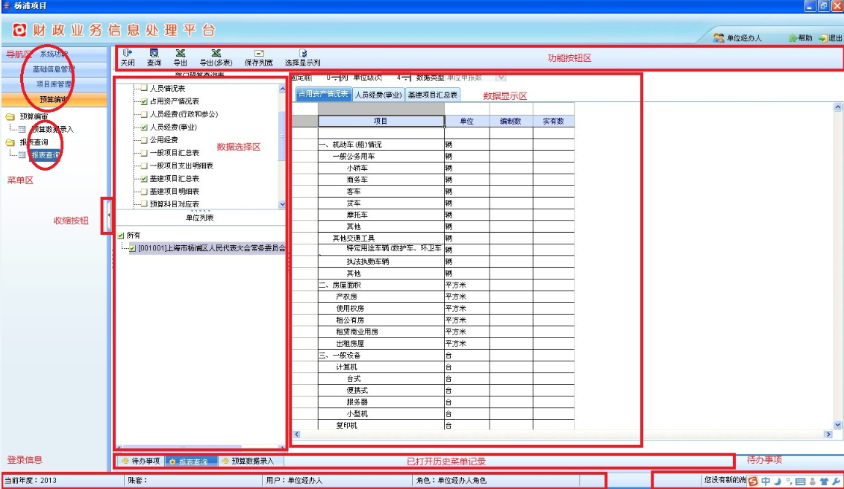
图1.4-1界面风格
【菜单区】分为两级，“菜单栏”和“菜单”，“菜单栏”是对菜单的大的分类，以利于菜单的分类。“菜单”是可以使用的功能。
【功能按钮区】指进入某个菜单后，该菜单可用于用户执行的功能按钮。点击按钮后，可以执行相关功能。
【数据显示区】指对待选数据进行排查，选择自己所需的数据，排除不需要的数据。“数据显示区”，指选择相关数据后，数据结果的显示区域。
【已打开菜单历史记录】当用户打开了多个菜单后，以往打开的菜单不会关闭，在不关闭的情况下，可以依旧保留，用户可以根据情况重新选择该菜单或关闭该菜单。
【登录基础信息】可以显示当前用户信息及登录年度等。
【事务提醒】：当用户有待办事务时，系统会以红色的闪烁信息给用户以提示。

1.5公共按钮说明
为了方便用户使用本软件，此部分主要针对用户经常要用到的一些按钮的功能进行说明。本章节以“人员经费（行政和参公）”为例来加以说明。
点击【预算编审】→【预算数据录入】→【人员经费（行政和参公）】，进入人员经费（行政和参公）表编制界面，如图1.5-1所示：
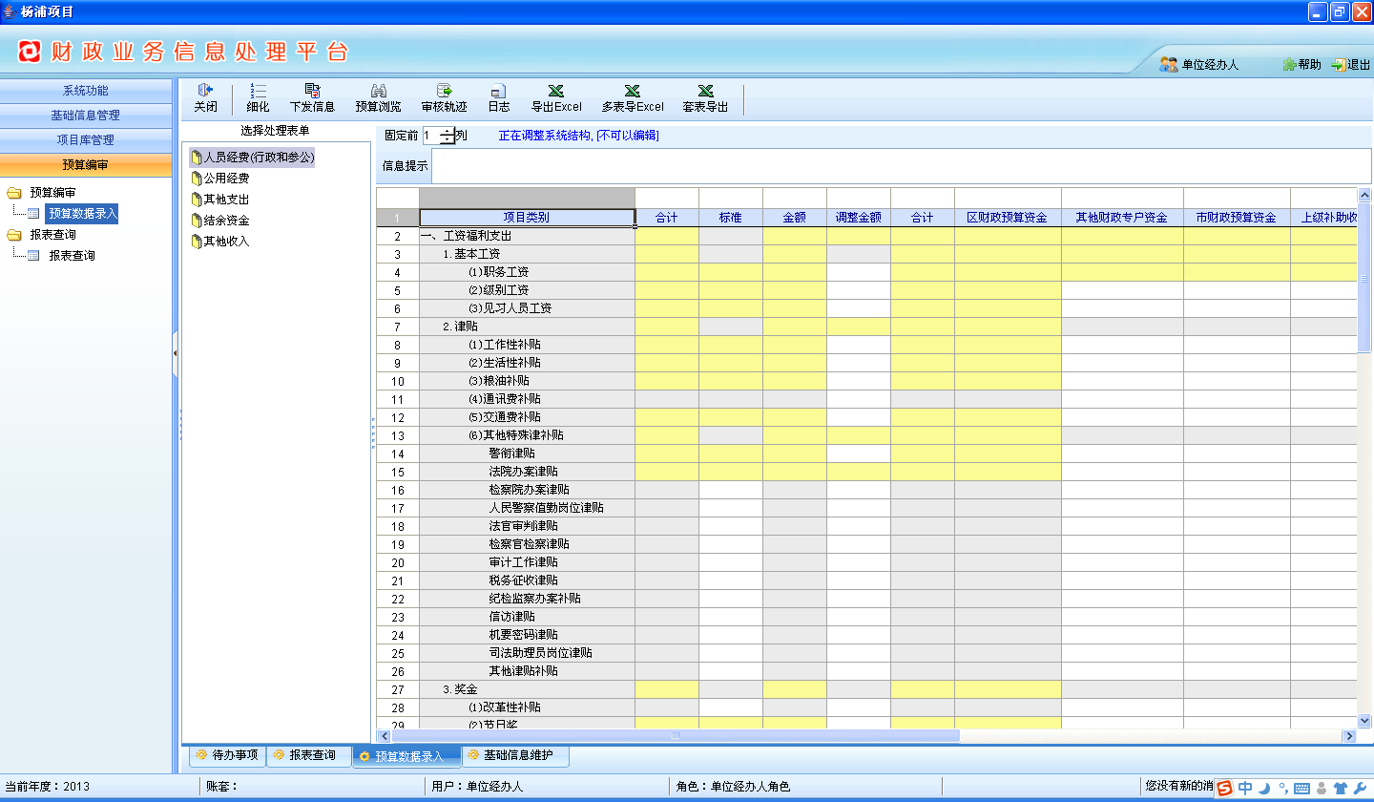
图1.5-1 预算数据录入

1.5.1勾稽审核、提交
单位运用审核公式，对基础信息进行审核，审核通过后上报主管部门。

操作步骤
1、在图1.5-1所示界面中，点击按钮进行勾稽审核操作，弹出如图1.5.1-1所示：
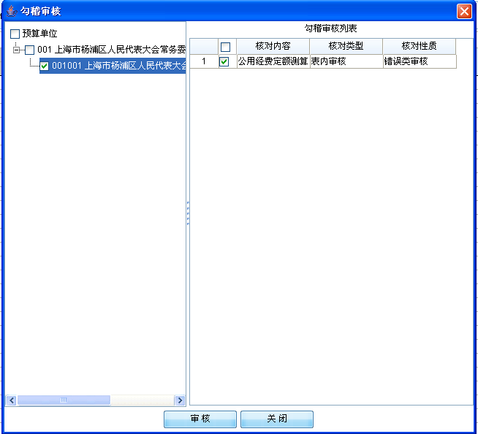
图1.5.1-1 勾稽审核
2、点击【勾稽审核】按钮开始勾稽审核，如果出现了提示类审核的问题，那么需要根据审核结果信息提示做相应调整。
3、勾稽审核通过后，点击按钮，将填好的各种表格提交给上级部门审核。如下图1.5.1-3所示：
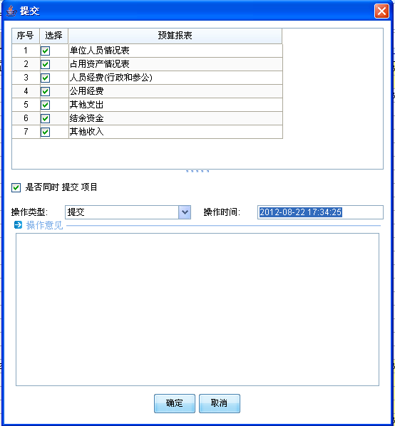
图1.5.1-3 提交
填写好“操作意见”后，点击【确定】按钮即可。

1.5.2打印
操作步骤
在图1.5-1所示界面中，点击按钮进行打印操作，在打印预览界面对打印的样式做一些相应的调整，交付打印即可。

1.5.3日志
操作步骤
在图1.5-1所示界面中，点击【日志】按钮可以查看单位在上报一上数据后，主管部门或财政对一上数据的修改结果和修改意见，如图1.5.3-1所示：
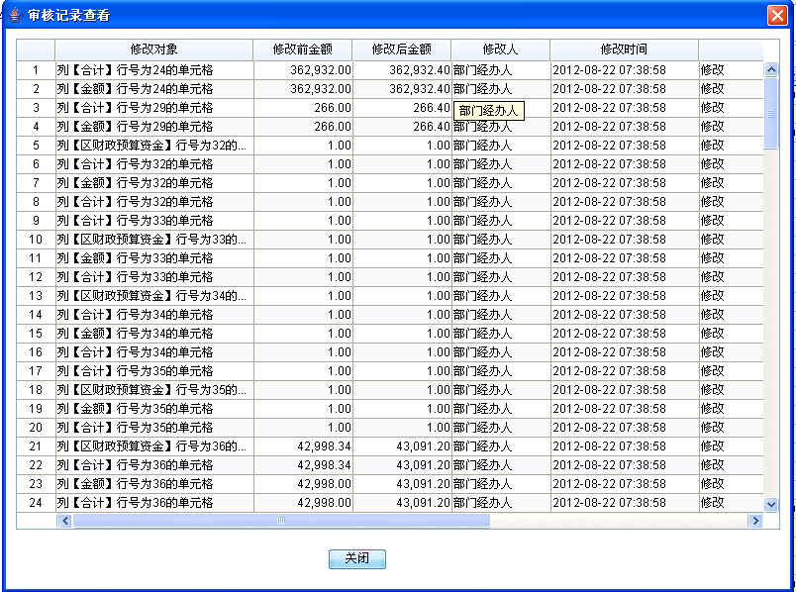
图1.5.3-1日志

1.5.4下发信息
操作步骤
在图1.5-1所示界面中，点击【下发信息】查看财政下发给当前登录单位的相关信息。包括：
单位信息：单位的简单情况说明。
单位对应定额值表：单位所能用到的定额标准。
单位对应功能科目：单位所能选择的功能科目，以及系统默认的主功能科目。
单位对应资金来源：单位所能选择的资金来源。
单位对应收费项目：单位所能选择的收费项目
下发结果如图1.5.4-1所示：
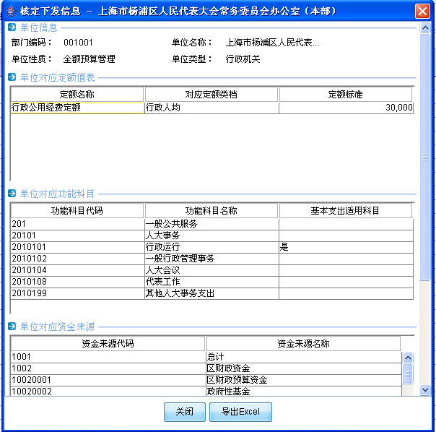
图1.5.4-1下发信息

1.5.5预算浏览
操作步骤
1、在图1.5-1所示界面中，点击按钮查看当前支出预算结果，如图1.5.5-1所示：
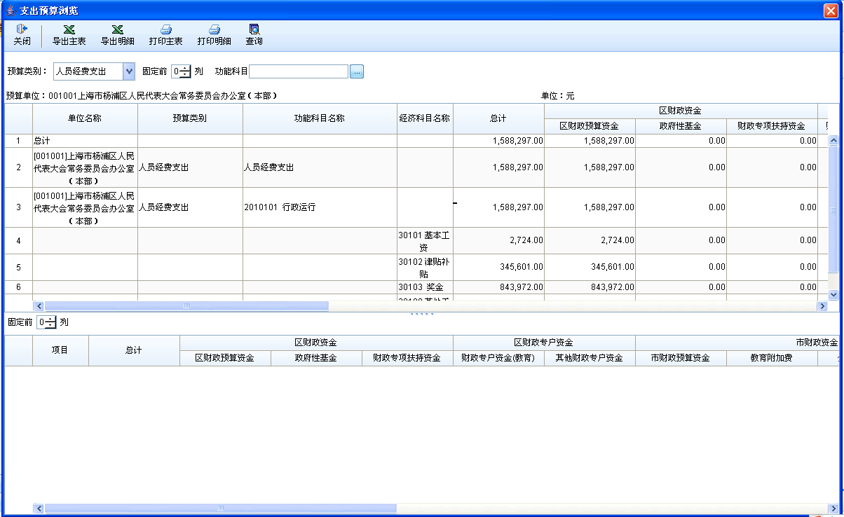
图1.5.6-1预算浏览
2、选择“预算类别”和“功能科目”，点击按钮，将按所选“预算类别”和“功能科目”重新查询符合条件的结果。
3、点击按钮，将主表区内容导出为EXCEL。
4、点击按钮，将明细区内容导出为EXCEL。
5、点击按钮，打印主表区内容，在打印预览界面对打印的样式做一些相应的调整，交付打印即可。
6、点击按钮，打印明细区内容，在打印预览界面对打印的样式做一些相应的调整，交付打印即可。

1.5.6导为EXCEL
操作步骤
在图1.5-1所示界面中，点击按钮将数据导出为EXCEL表格。

1.5.7关闭
操作步骤
在图1.5-1所示界面中，点击按钮，退出该功能界面。

1.5.8固定列
操作步骤
在图1.5-1所示界面中，修改中的数值，将固定设置的列数，不能左右移动，之后的列可以左右拖动。这种设置便于查看列值比较多且需要左右拉动的表格。
- 举例，以下图表格为例：
- 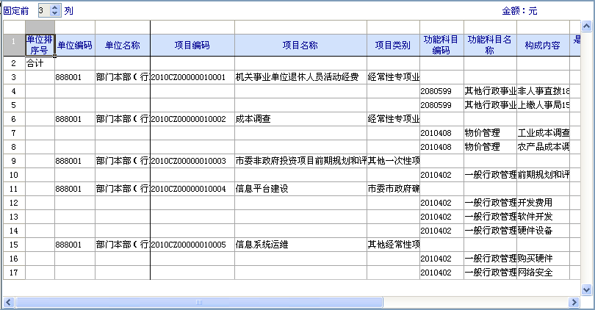
- 将列值设置为3，那么表格的前3列（单位排序号、单位编码、单位名称）将不能随着横向拖拉条的拉动而左右移动，只有这3列之后的所有列值才能左右移动。

1.5.9界面伸缩
操作步骤
1、在图1.5-1所示界面中，点击区域，菜单栏将收缩隐藏，效果如下图1.5.9-1所示：
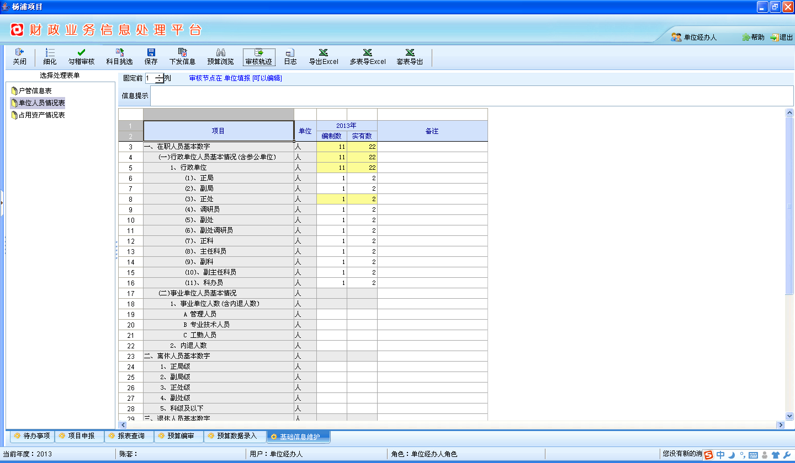
图1.5.9-1 界面伸缩
2、相反，再次点击上图1.5.9-1 区域，菜单栏将取消隐藏，恢复原样。
3、将图1.5.9-1，左边拉伸一下，界面将再隐藏一部分区域，效果如下图1.5.9-2所示：
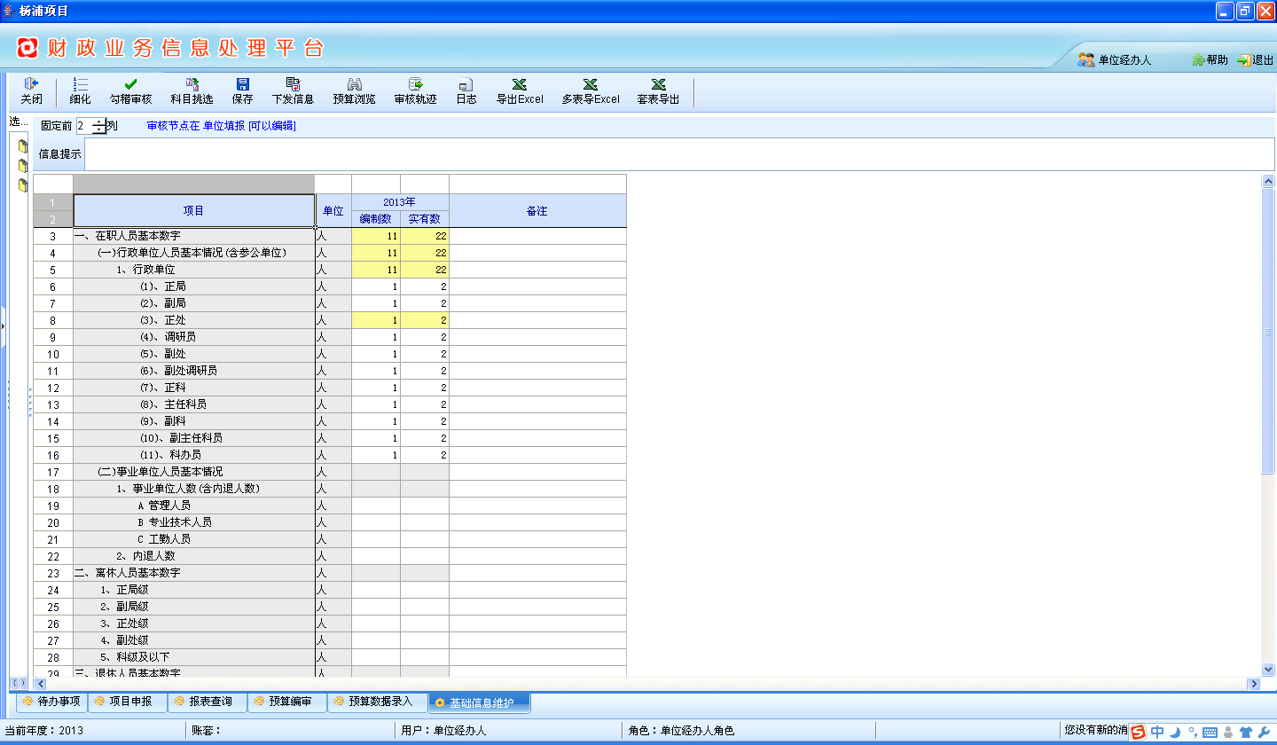
图1.5.9-2 界面伸缩
4、相反，将图1.5.9-2 向右拉伸 ，收回的界面将取消隐藏，恢复原样。

第二章 基础信息填报
根据部门预算编制的要求，按有关文件规定，收集各主管部门及所属各级预算单位的基本情况、基础信息、定员、定额等方面的资料，形成一个基本固定的单位基础信息库，为部门预算的编制提供基础信息资料和测算依据。
基础信息表分为：单位综合信息、单位人员信息，人员工资信息及单位实物资产信息，具体包括3张表：《户管信息表》、《单位人员情况表》、《占用资产情况表》。

基础信息填报流程所处环节，如图2-1所示：
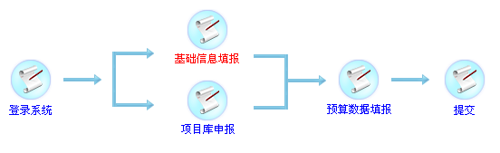
图2-1 基础信息填报环节

2.1【户管信息表】
填报单位的户管情况，分财政维护和单位维护两部分。
财政维护单位的性质、类型、是否法定增长等信息，预算单位只可以进行查看，不可以进行修改调整。
单位维护单位地址、邮政编码、联系人、联系电话等信息。

操作步骤
- 在图2-1窗口中选择【户管信息表】，进入填报界面。如图2.1-1所示：
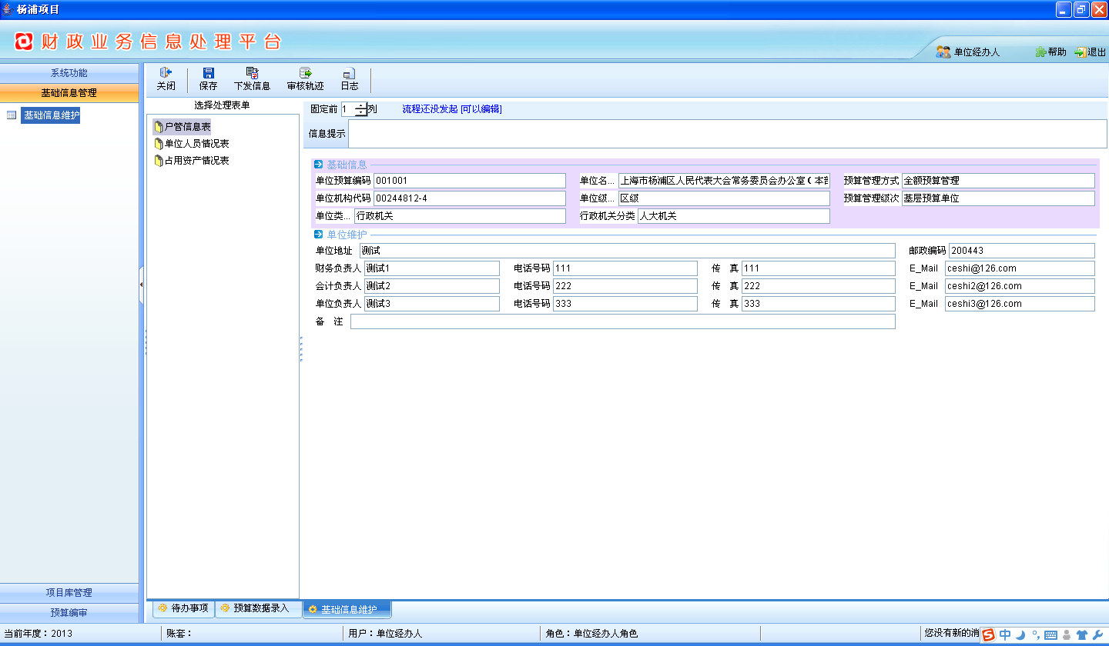
图2.1-1户管信息
- 修改完毕后点击按钮，保存修改好的信息，完成户管信息表的编制。如图2.1-2所示：
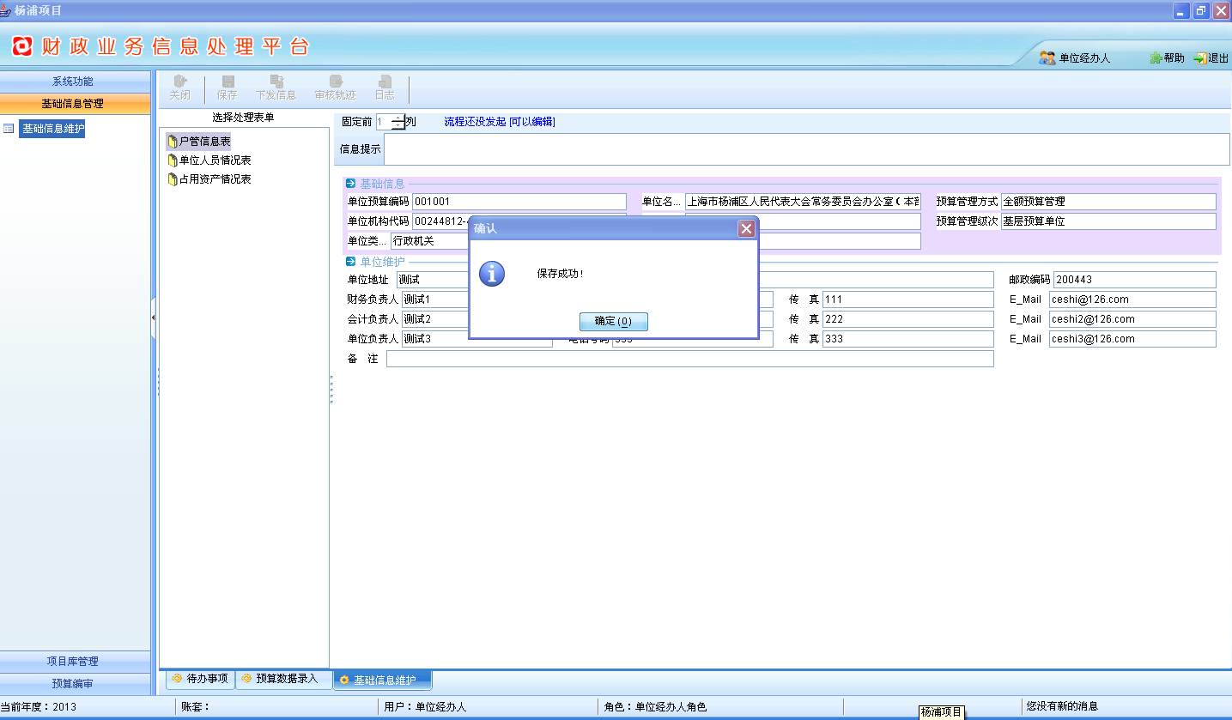
图2.1-2 保存
特别提示
- 1、邮政编码只能输入数字型内容，不能输入其他字符。
- 2、部门预算编制过程中，如果涉及到预算单位的名称变更，则由预算单位提出申请，经支出处室同意后在系统中进行调整，系统保留调整的轨迹。

2.2【单位人员情况表】
单位人员情况表信息包括在职人员基本数字、离休人员基本数字、退休人员基本数字、其他人员数和享受各类津贴人数五个部分。每个部分都需填写编制数和实有数。
操作步骤
- 在图2-1窗口中选择【单位人员情况表】，进入填报界面。如图2.2-1所示：
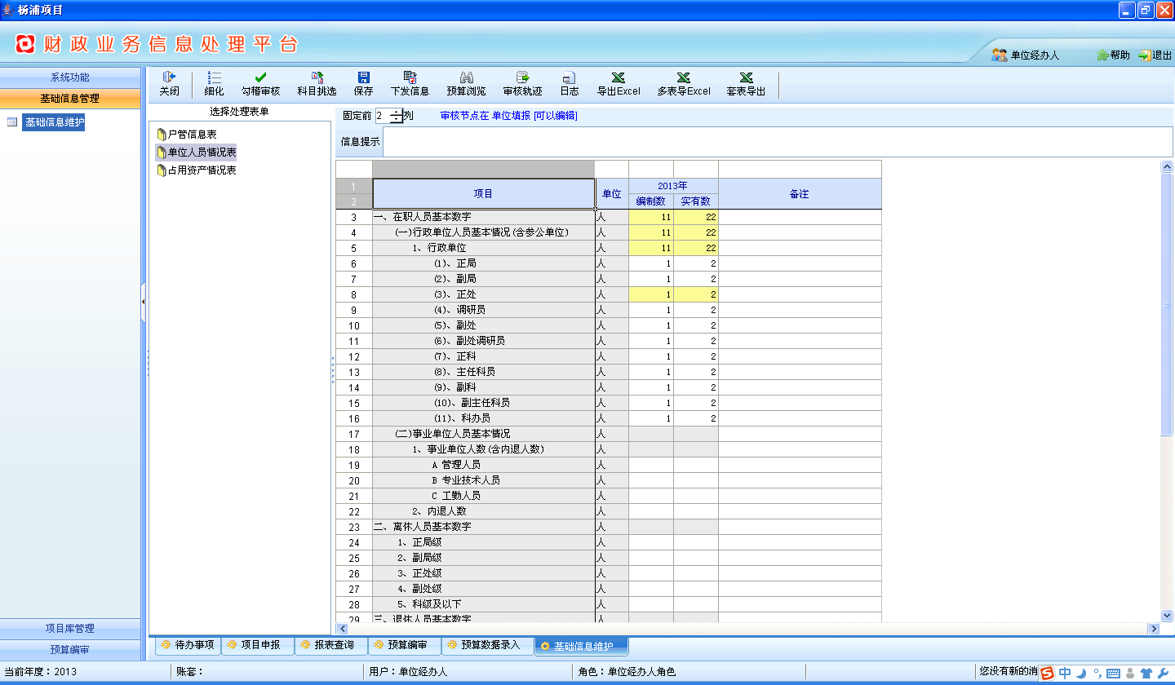
图2.2-1 单位人员情况表
2、选择需要修改的数据，进行修改即可。输入完毕，点击按钮保存录入的信息，完成单位人员情况表的编制。

特别提示
- 灰色单位元格均由公式自动计算生成不能够填写。

2.3【占用资产情况表】
办公及业务用房包括公有及自有用房和租赁用房、车辆以及一般设备。
操作步骤
1、在图2-1窗口中选择【占用资产情况表】，进入填报界面。如图2.3-1所示：
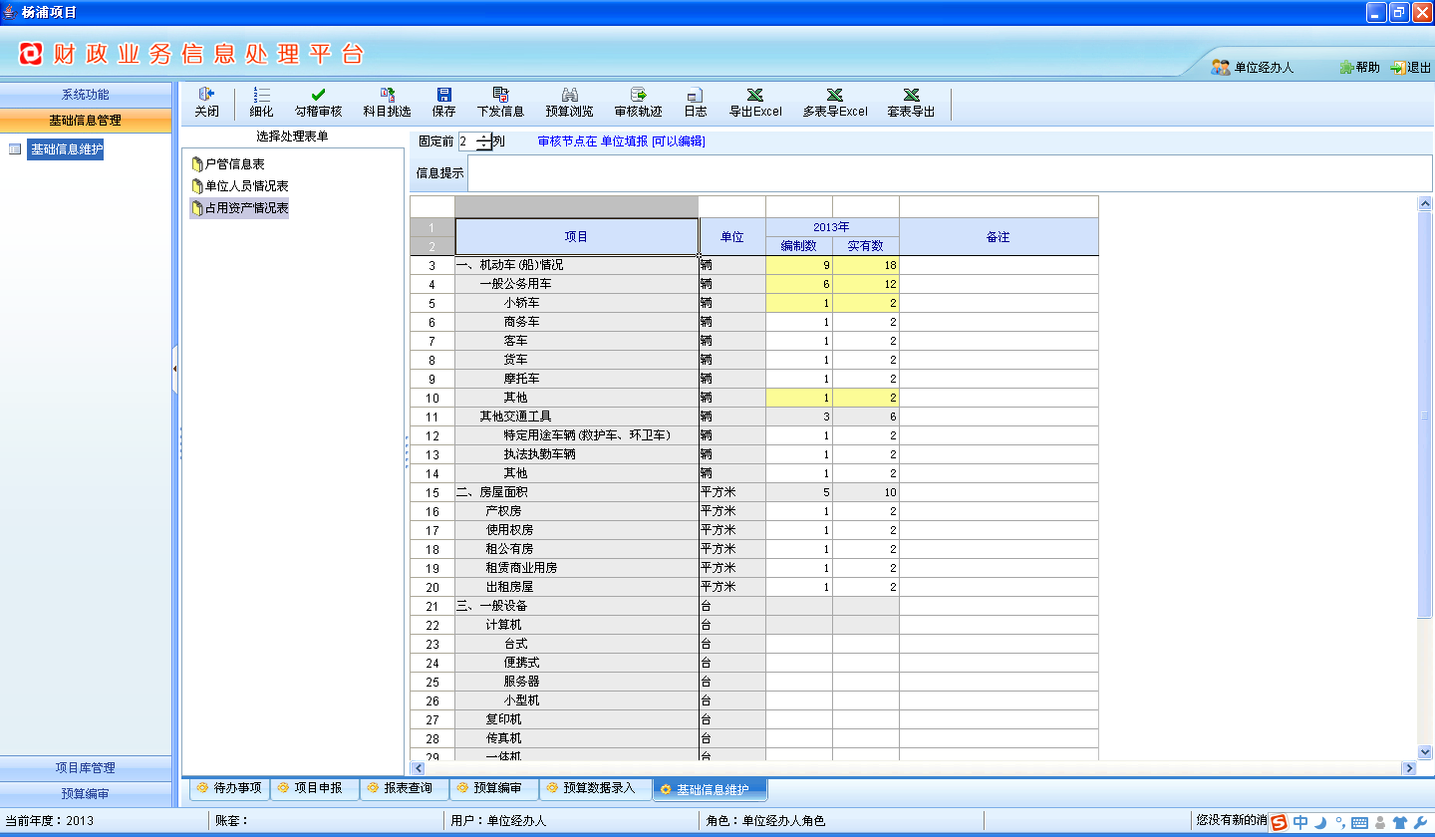
图2.3-1 占用资产情况表
2、点击按钮保存录入好的信息，完成占用资产情况表的编制。

第三章 项目库申报
建立对项目进行规范化、程序化管理的数据库系统、分财政部门项目库、专业部门项目库和单位项目库，实行统一规划，分级管理，并通过项目库提供统一的管理平台，实现对项目的滚动管理。

项目库流程所处环节，如图3-1所示
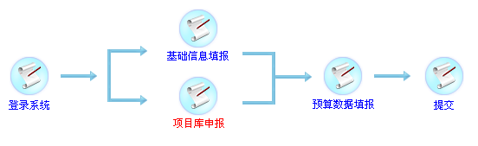
3-1项目库申报环节

3.1项目申报
项目申报的内容，是项目管理的基础，也是项目预算安排、执行和实施绩效考评的基本依据。为细化项目支出预算，项目内容按三级进行细化申报，项目一级，即项目的主要内容；项目二级，即项目具体要做的事项；项目三级，即某一事项所需安排的经费内容。
编报完成后的项目在本单位项目库存档，同时上报至主管单位审核。

前提条件
1、财政部门设置项目申报及绩效评价填报的内容及格式，其中已经明确必填的项目；
2、预算单位基础信息数据已采集；
3、预算单位定额标准已设置；
4、财政部门根据本年度项目安排的政策，录入相关项目属性的口径标准；
5、财政部门设置预算单位的预算科目、资金来源；
6、其他和项目录入相关的配置已经完成并审核通过。

操作步骤

3.1.1项目申报
1、在菜单栏区选择【项目库管理】下的【项目申请】菜单。如图3.1.1-1所示：
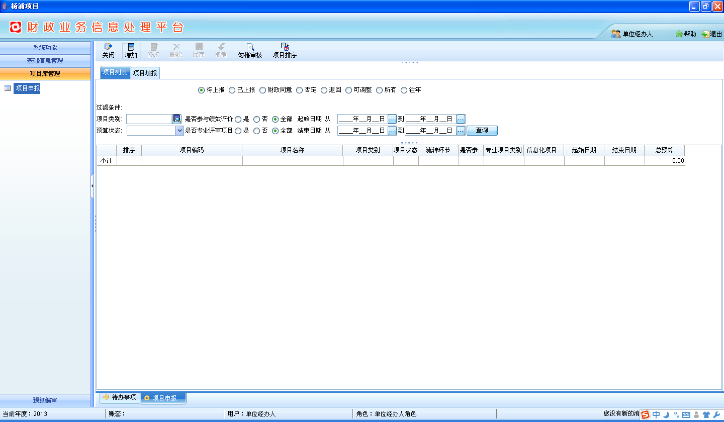
图3.1.1-1 项目申报
2、点击【增加】按钮，选择需要申报的项目模板。如图3.1.1-2所示：
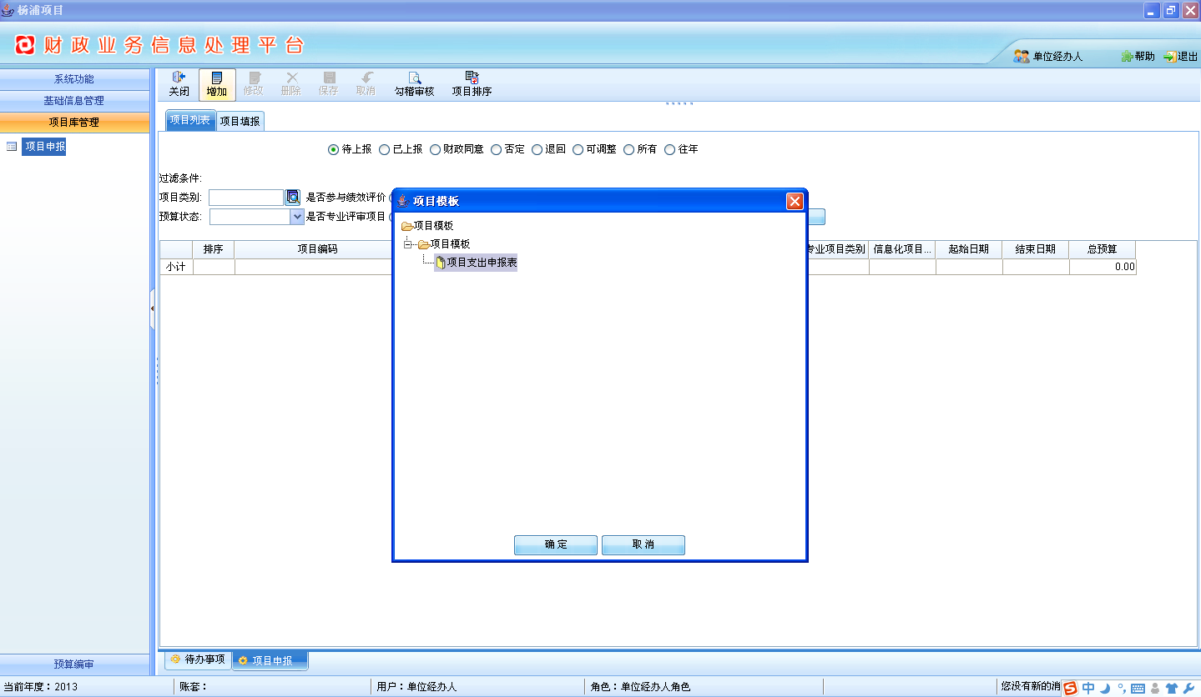
图3.1.1-2 项目申报模板

3、选择好模板后，点击【确定】按钮完成项目模板的选择，开始项目具体内容编辑。如图3.1.1-3所示：
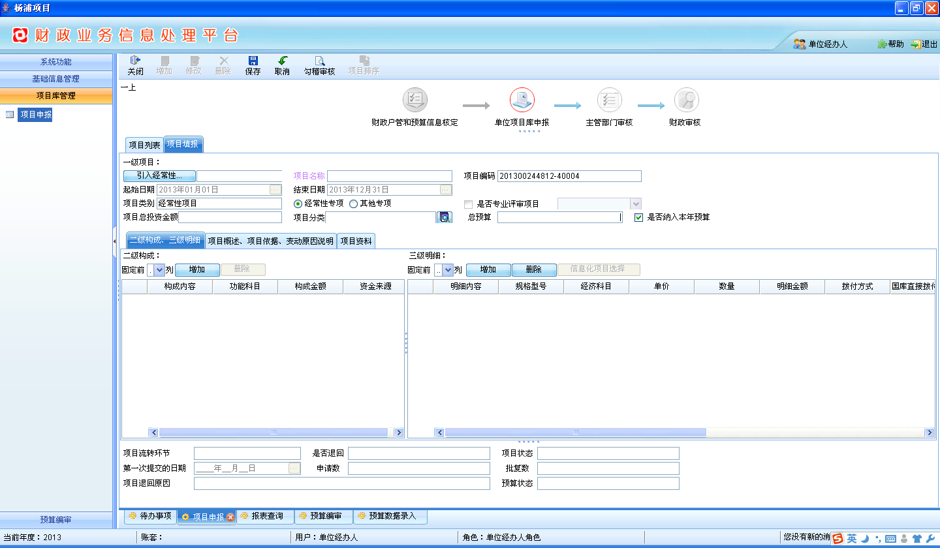
图3.1.1-3项目区域划分
- 填写一级项目区域内信息，编制方式如下3.1.1-4所示：
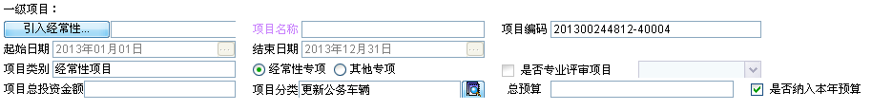
特别提示（一级项目编制时）：
- 1、项目编码系统自动生成。
- 2、经常性项目起始日期为项目当年全年，不能修改。一次性项目起始日期可以修改。
- 3、对于经常性项目总预算金额不可填写，由二级构成金额自动合计计算生成。
- 4、对于一次性项目，“总预算”金额为整个项目的金额合计，“当年预算”只为预算年度金额。
- 5、支持专业项目预算申报信息和专业项目库的信息的对比查询和分析，点击关联。
- 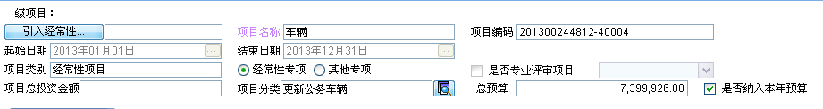
4、编制二级构成信息。如图3.11-5所示
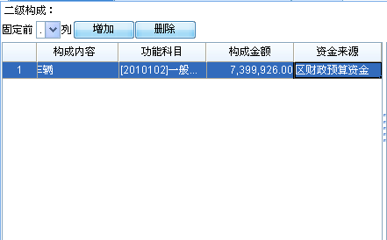
图3.11-5 项目二级构成
5.、点击图3.11-5中的按钮增加一行二级构成记录，双击“构成内容”、“功能科目”、“资金来源列”选择相应信息。

特别提示（二级构成编制时）：
- 1、对于跨年度的一次性项目多一列“年份”，需要根据项目年份填写；经常性项目默认为当年年份，不存在“年份列”。
- 2、构成金额不能填写，由三级明细自动计算合计生成。
- 3、如果财政配置给单位的资金来源只有一个，那么在资金来源列将自动填入该资金来源。

6、填写三级明细信息。如图3.11-6所示：
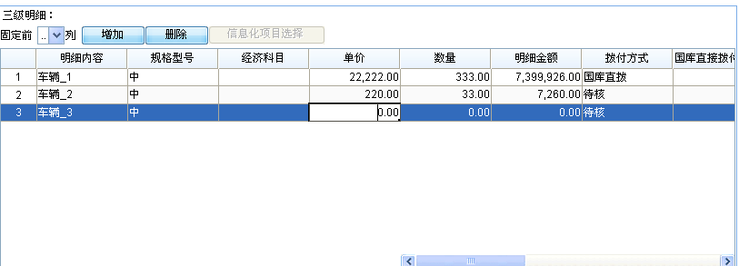
图3.11-6项目三级明细
7、点击【明细内容】栏中的【增加】按钮，录入明细内容、规格型号、经济科目、单价、数量、明细金额、拨付方式、国库直接拨付方式目录、政府采购方式、采购目录、是否合并采购编码、合并后采购名称、采购货物产地信息。

特别提示（三级明细编制时）：
- 拨付方式不同的选择控制。

- 如果拨付方式选择“待核”，国库直接拨付方式目录、政府采购方式、采购目录、合并后采购名称不可填写。
- 如果拨付方式选择“国库直拨”，国库直接拨付方式目录必填，政府采购方式、采购目录、合并后采购名称不可填写。
- 如果拨付方式选择“政府采购”，国库直接拨付方式目录不可填写，政府采购方式、采购目录必填。且如果存在多条政府采购明细，在是否合并采购编码列，如果选择“是”，将“合并后采购名称”填写成一致，则选“是”的政府采购明细行将合并生成一个政府采购编码和采购名称，否则单独生成政府采购编码。
- 政府采购中挑选品目后，系统自动关联相应的采购目录。
- 当选择拨付方式为待核时，如不挑选采购品目，则采购形式为待核采购。
- 当选择带“*”的采购品目时，如金额小于100万元，则采购形式自动变为集市采购，则不允许合并采购；如金额超过100万元（包含100万），则采购形式自动变为集中采购、采购方式为公开招标。
注：对于其他政府采购项目，采购形式根据单位所挑选的采购目录自动生成。
- 政府采购方式，通过采购品目、预算金额和采购目录确定：①如采购品目选择是货物类、预算金额过100万元（含100万元），则为“公开招标”，否则为“非公开招标”；②采购品目是工程类，预算金额过200万元（含200万元），则为“公开招标”，否则为“非公开招标”；③采购品目是服务类，预算金额过50万元（含50万元），则为“公开招标”，否则为“非公开招标”。
- 11年采购方式为：集中采购、分散采购、集市采购、待核采购。
- 如果拨付方式有变动，则系统自动清空不该填写列。

8、点击【项目概述、项目依据、变动原因说明】页签，录入相应信息。如图3.11-7所示：
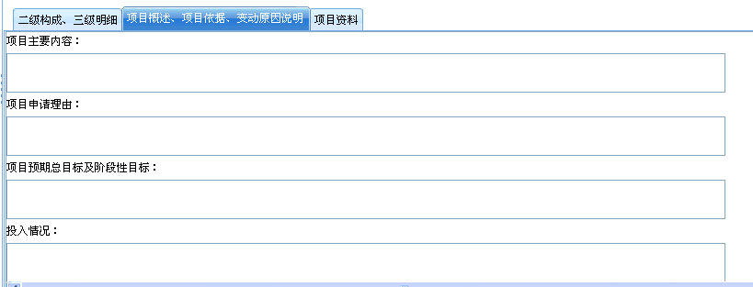
图3.11-7项目概述、项目依据、变动原因说明
- 项目主要内容、项目申请理由、项目预期总目标及阶段性目标、投入情况必须要填写。
- “项目论证情况”根据项目论证或评审开展的实际情况，分为 “不需要论证”、“尚未论证”、“已经启动论证”和“论证已完成”4个类别
- “项目实施计划”分为“项目立项”、“前期评审”、“项目启动”和“项目结束”4个项目实施环节的时间节点。

9、点击【项目资料】页签，为该项目添加相关资料附件。点击按钮，选择文件，点击按钮，文件即可成功添加项目附件列表中。如图3.11-8所示：
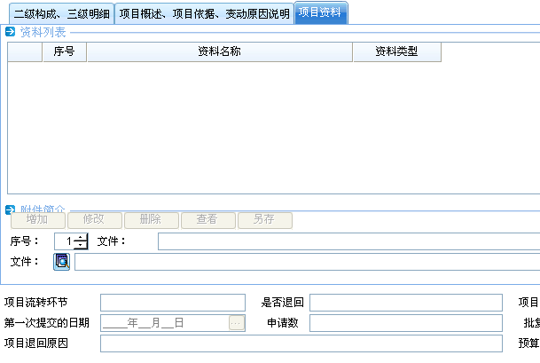
图3.11-8 项目资料添加
10、点击按钮，修改资料附件的序号。
11、点击按钮，删除不需要的资料附件。
12、点击按钮，查看附件列表中的资料附件原件内容。
13、点击按钮，将资料附件保存到本地。
- 只有上级部门才能点击按钮和按钮来查看和另存资料附件。
14、最后，点击按钮，完成该项目的编制。

21、项目录入完成后，点击【提交】按钮上报给主管部门审核，则在项目库中可以查询到。
特别提示
- 1、项目单独提交后，可以在项目库查询功能中查询到。
- 2、项目库的提交也可以在预算数据填报环节完成后再统一提交，项目自动进入项目库，并可在项目库中查询。

- 保存后，继续其他操作。
- 3、如果对经常性项目进行变更，则需要录入经常性项目变动原因。
- 4、变更内容是指：项目总预算和项目名称与关联的往年经常性项目是否一致。
- 5、如果新增加的经常性项目的项目名称在往年经常性项目库中已存在，则需要关联往年经常性项目。

图3.1.1-5

3.2项目查询
建立对项目进行规范化、程序化管理的数据库系统、分财政部门项目库、专业部门项目库和单位项目库，实行统一规划，分级管理，并通过项目库提供统一的管理平台，实现对项目的滚动管理。

操作步骤
1、在菜单栏区选择【项目库管理】下的【项目申请】菜单。如图3.2-1所示：
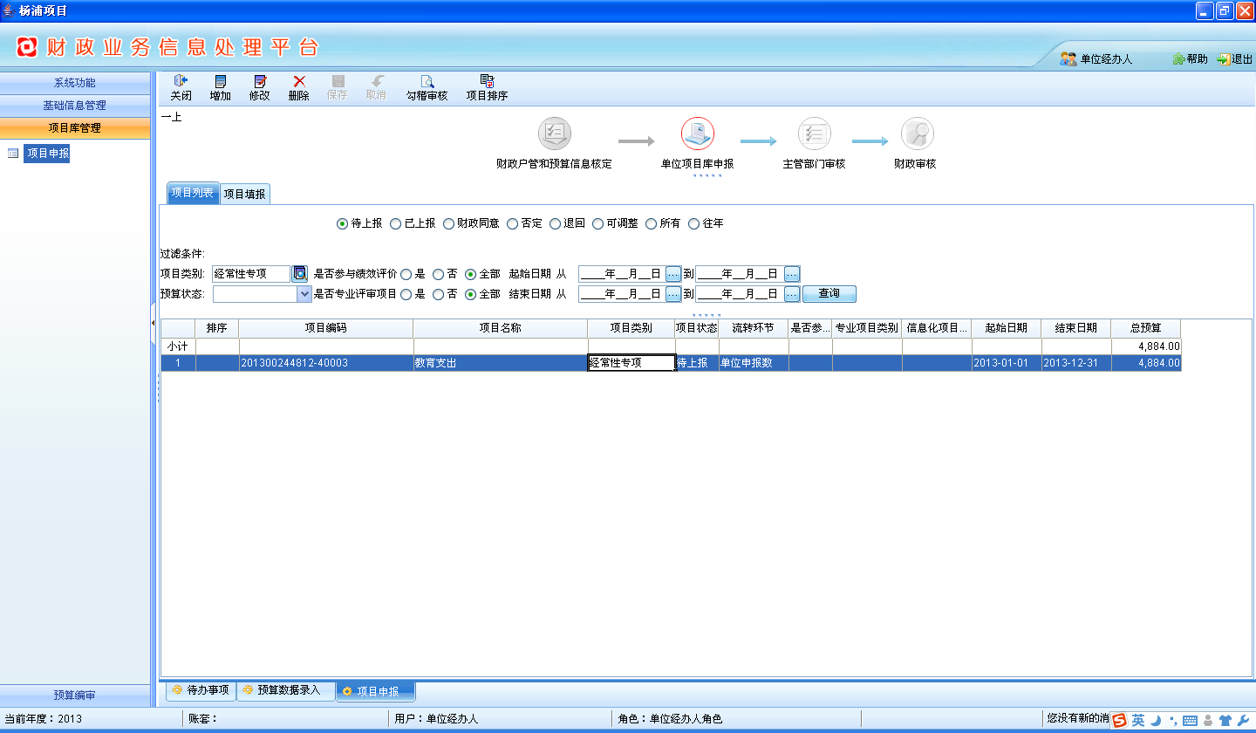
图3.2-1 项目查询
2、在过滤条件框选择查询方式，查询类型分项目类别、预算状态、是否参与绩效评价、是否专业评审项目、起始日期，各种条件可以组合查询，选择好查询方式后点击【查询】按钮，符合查询条件的项目将列举出来。
3、双击某条查询出来的项目，可以查看该项目的具体内容。如图3.2-2所示：
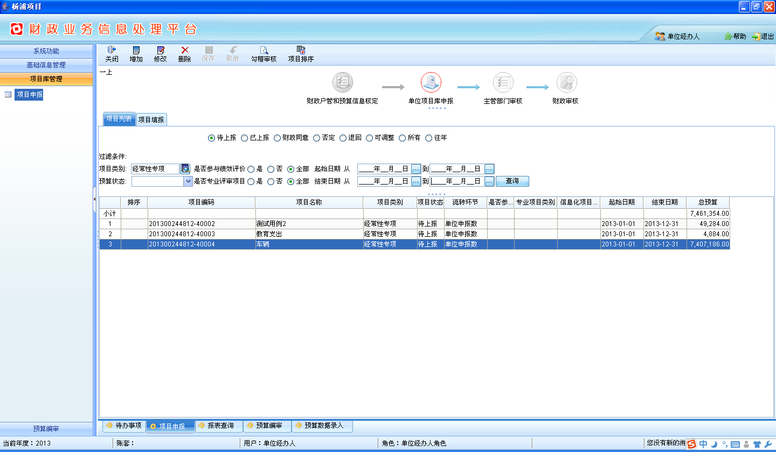
图3.2-2 项目查询
特别提示
- 1、对于已上报给上级主管部门的项目，如果上级对该项目有修改，则【审核日志查看】按钮将可点击，查看修改的具体内容。否则按钮为灰色，不可点击查看。
- 2、点击【查询】按钮后，过滤条件框将自动隐藏，如果需要重新设置查询过滤条件，可点击下图黑色向下的小三角形按钮，即可重新展开查新过滤条件区域。

第四章 预算数据填报
根据预算单位上报基本支出、项目支出、非税收入执收情况，结余资金数据，进行控制数测算和预算数据的审核，对项目进行审核、筛选，以及基础信息的统计、分析、汇总，根据多种测算的方式对基本支出和项目支出进行控制数的测算，形成财政部门上报市政府和人大的预算草案
预算单位根据财政填报要求，结合单位的实际情况和有关部门的文件批复要求，填写各项基础信息。编码属性项受对应规则控制，配置选择项的属性在选择项范围内选取，计算项由系统根据已填信息自动计算得出。

预算数据填报流程所处环节，如图4-1所示：
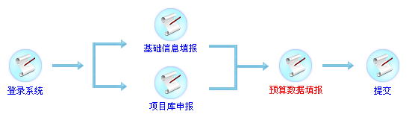
图4-1 预算数据填报环节
前提条件
1、基础信息库已填报结束；
2、定额标准及系数已经维护；
3、单位所对应的定额标准已设置；
4、基本支出收支结构已正确设置。

功能说明
填报单位的预算信息，填报的内容包括《人员经费（行政和参公）》、《公用经费》、《其他支出》、《结余资金》、《其他收入》五种类型。
预算编审的结果将作为部门预算收入和支出的依据。
预算填报完后可在报表查询中查看预算表报情况。

操作步骤
1、在菜单栏区选择【预算编审】菜单栏。可以浏览预算编审的业务流程、填报说明及数据流向图等帮助信息。如图4-2所示：
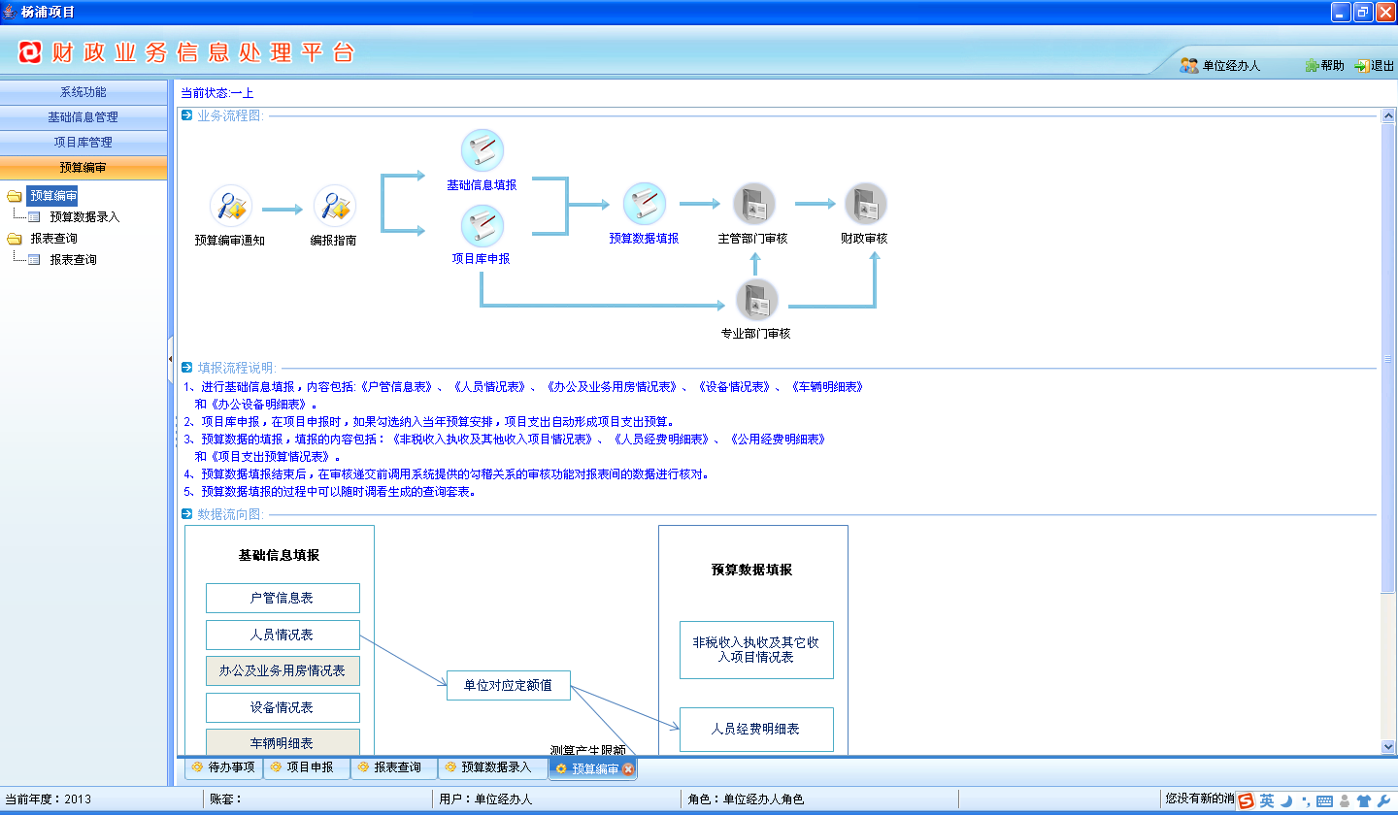
图4-2 预算编审
2、点击【预算数据录入】菜单，如图4-3所示：
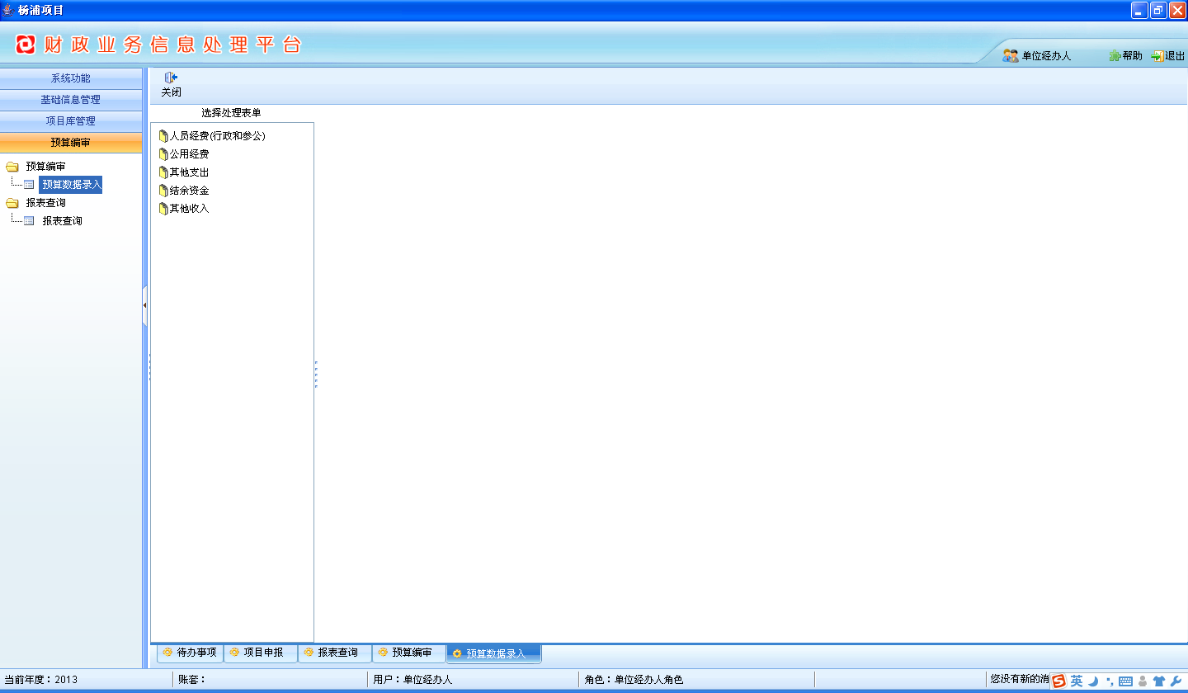
图4-3预算数据录入

4.1【人员经费（行政和参公）】
行政单位通过人员经费（行政和参公）编制行政人员经费支出。
诸如职工基本工资、津贴、奖金、养老保险、公积金、失业保险费、生育保险费、工伤保险费将通过设置好的比例公式根据缴费基数自动生成。医疗保险费根据财政下发的定额自动生成。

前提条件
1、财政已经维护完该单位的资金来源、定额类档；
2、已填报完成人员基本情况表；
3、行政单位编制此表。

操作步骤
1、在图4-3中选择【人员经费（行政和参公）】，进入填报界面，如图4.1-1所示：
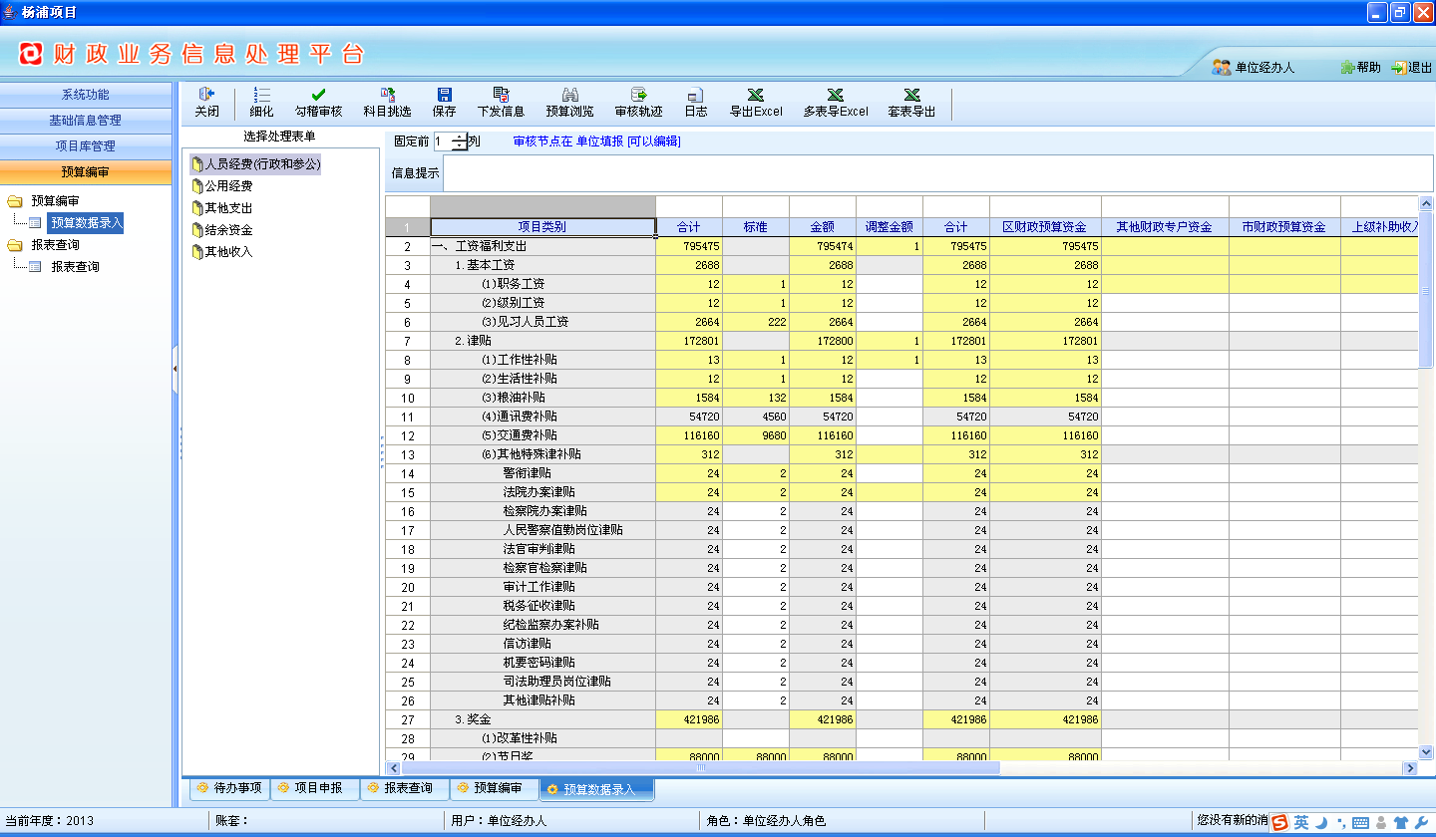
图4.1-1 人员经费（行政和参公）
- 双击白色单元格可直接录入数据，录入完毕点击【保存】按钮保存录入信息。

4.2【公用经费】
综合定额是根据市编办核定的单位编制内实有人数和相应定额标准计算确定的公用经费综合定额预算数。单位可以在规定的公用经费综合定额预算数内，根据实际情况统筹安排公用经费支出预算。
综合定额类型单位通过此表编制单位的公用经费支出。并通过拨付方式、构成明细、单价、数量、采购方式等细化公用经费支出项目。

前提条件
1、财政已经维护完该单位的资金来源、定额类档；
2、已填报完成人员基本情况表；
3、由综合定额单位编制编制此表。
操作步骤
1、在图4-3中选择【公用经费】，进入填报界面，如图4.4-1所示：
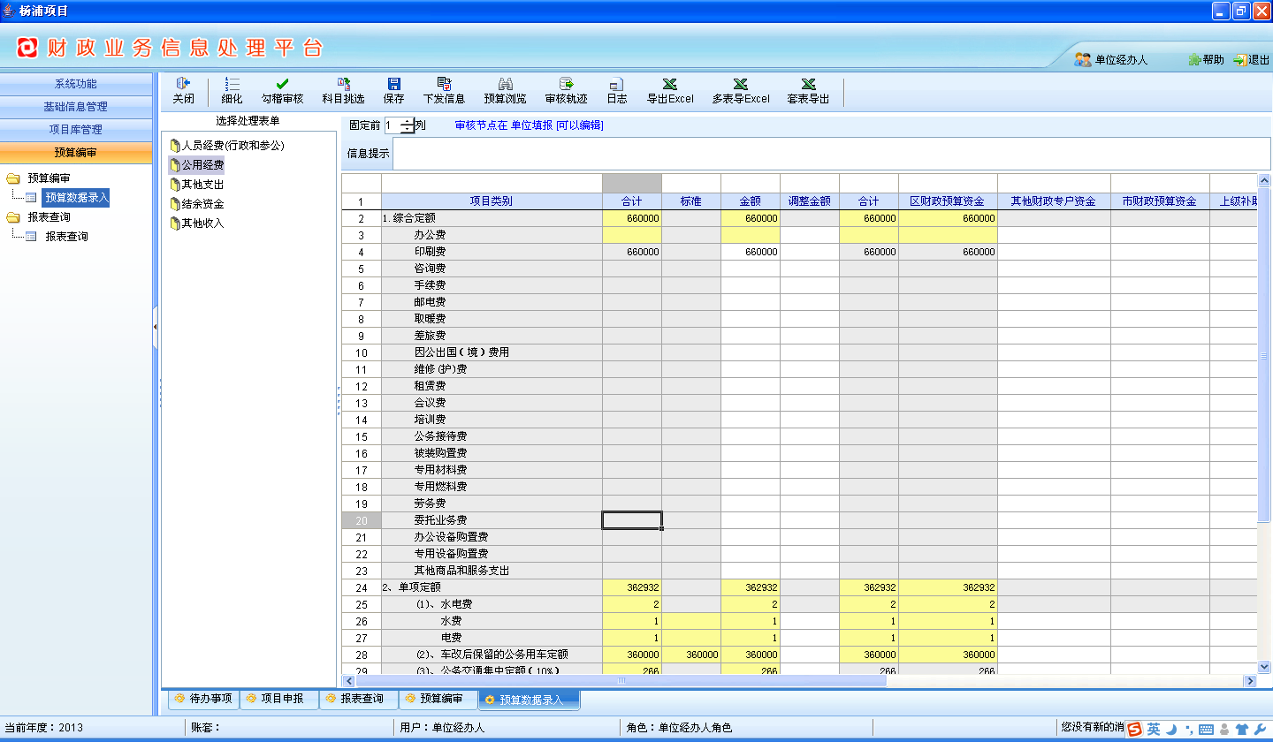
图4.4-1 公用经费
- 细化项目。如果某一项目类别可以进行细化，点击【细化】按钮即可。对于不需要细化的项目，直接在相应的资金来源列下的单元格填写金额。
4、点击【保存】按钮，保存已经细化好的项目内容。

特别提示
- 1、拨付方式不同的选择控制。请见3.1.1项目申报的三级明细中的拨付方式的特别提示。
- 2、资金来源对明细金额的分配

4.3【其他支出】
其他支出是除了对人员和公用经费的支出以外，其他方面的支出，比如对附属单位的补助、上缴的支出、经营支出、销售税金等等。

操作步骤
1、在图4-3中选择【其他支出】，进入填报界面，如图4.3-1所示：
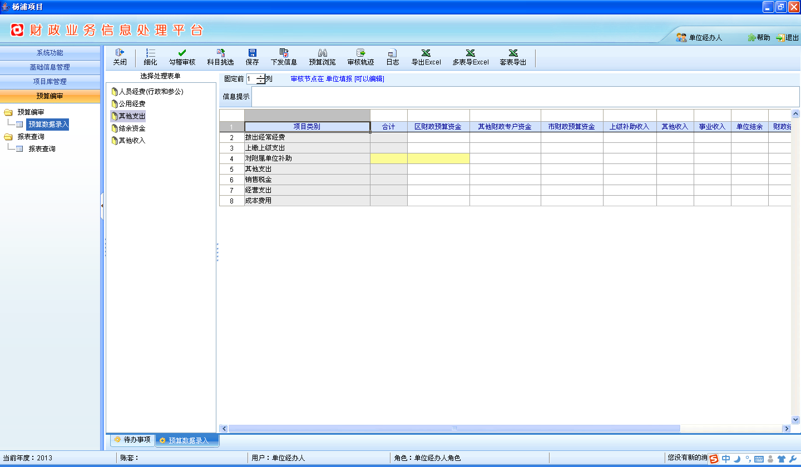
图4.3-1其他支出
2、其他功能按钮操作步骤同4.2【公用经费】操作步骤。

4.4【结余资金】
结余资金是各级财政今年尚未支出的财政拨款资金。结余资金主要内容包括最近三年的未分配结余、基金结余、扶持资金结余。

操作步骤
1、在图4-3中选择【结余资金】，进入填报界面，如图4.4-1所示：
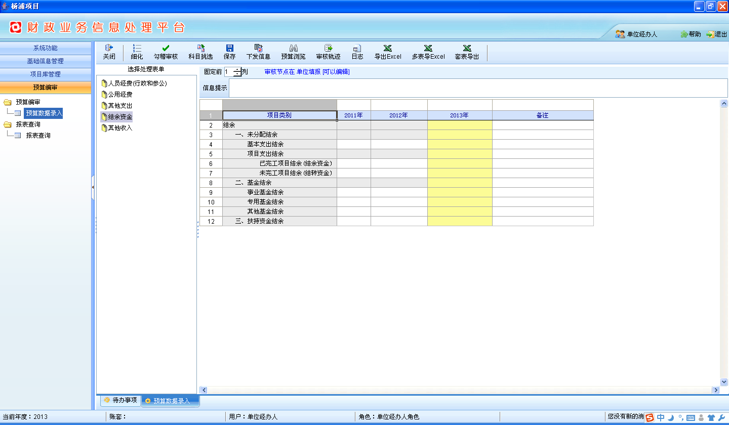
图4.4-1 结余资金
2、其他功能按钮操作步骤同4.2【公用经费】操作步骤。

4.5【其他收入】
其他收入包括上级补助收入、附属单位缴款、其他事业收入、经营收入、其他收入。

操作步骤
- 在图4-3中选择【其他收入】，进入填报界面，如图4.5-1所示：
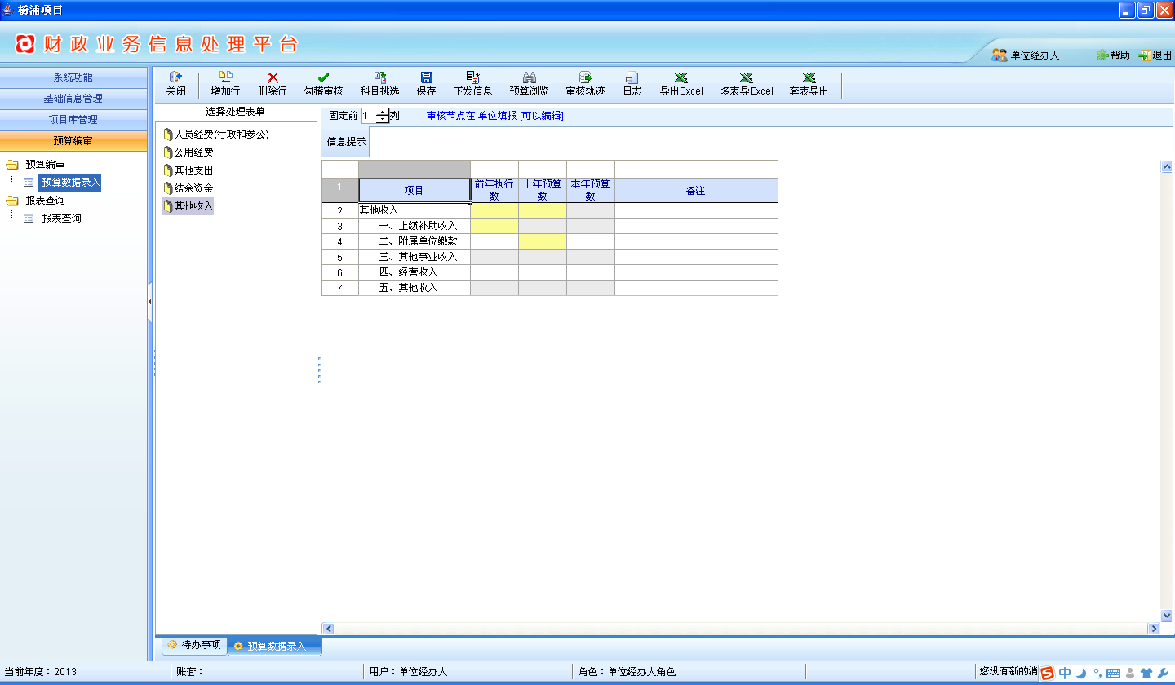
图4.5-1其他收入
2、其他操作步骤同4.2【公用经费】操作步骤。

第五章 提交上级部门
提交上级部门流程所处环节，如图5-1所示：
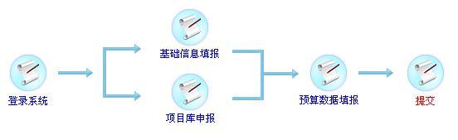
5-1 提交环节
单位将填报好的单位基础信息、项目信息和预算编审信息勾稽审核后上报给上级主管部门审核。

前提条件
1、编报环节还处于一上或二上的单位还未上报给上级主管部门环节，编辑未被锁定；
2、单位基础信息、项目信息和预算编审信息已经填报完毕。

操作步骤
- 点击【预算编审】菜单栏下的【预算数据录入】菜单，在打开的窗口中选择【人员经费（行政和参公）】或【公用经费】或【其他支出】或【结余资金】或【其他收入】表，进入勾稽审核、提交界面，如图5-2所示：

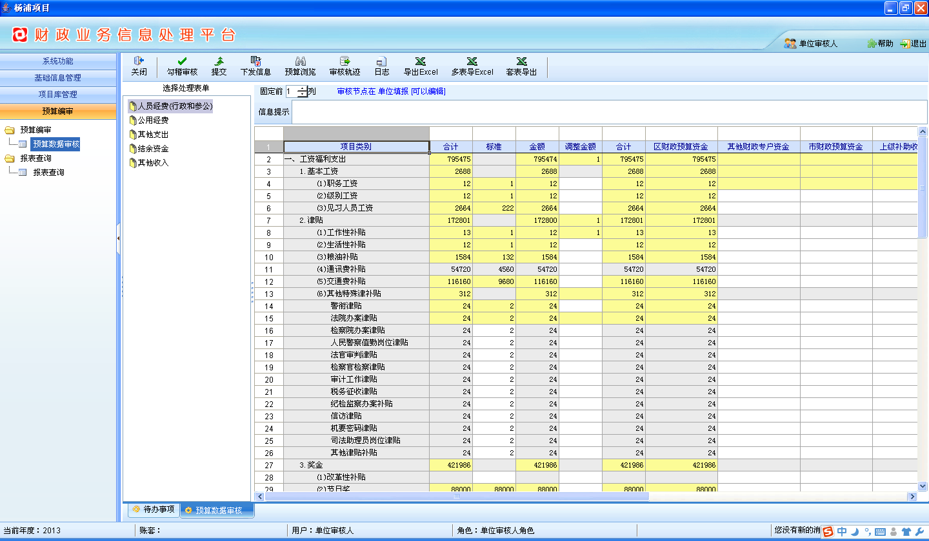
5-2 勾稽审核、提交

2、其他操作见1.5.1勾稽审核、提交所述。

第六章 报表查询
通过报表查询，可以统计单位的预算收支表等统计信息。

前提条件
基层预算单位编制了预算数据。

操作步骤
通过报表查询，可以统计单位或部门的预算收支等统计信息。

操作步骤
1、点击【预算编审】菜单栏下的【报表查询】菜单，如下图6-1所示：
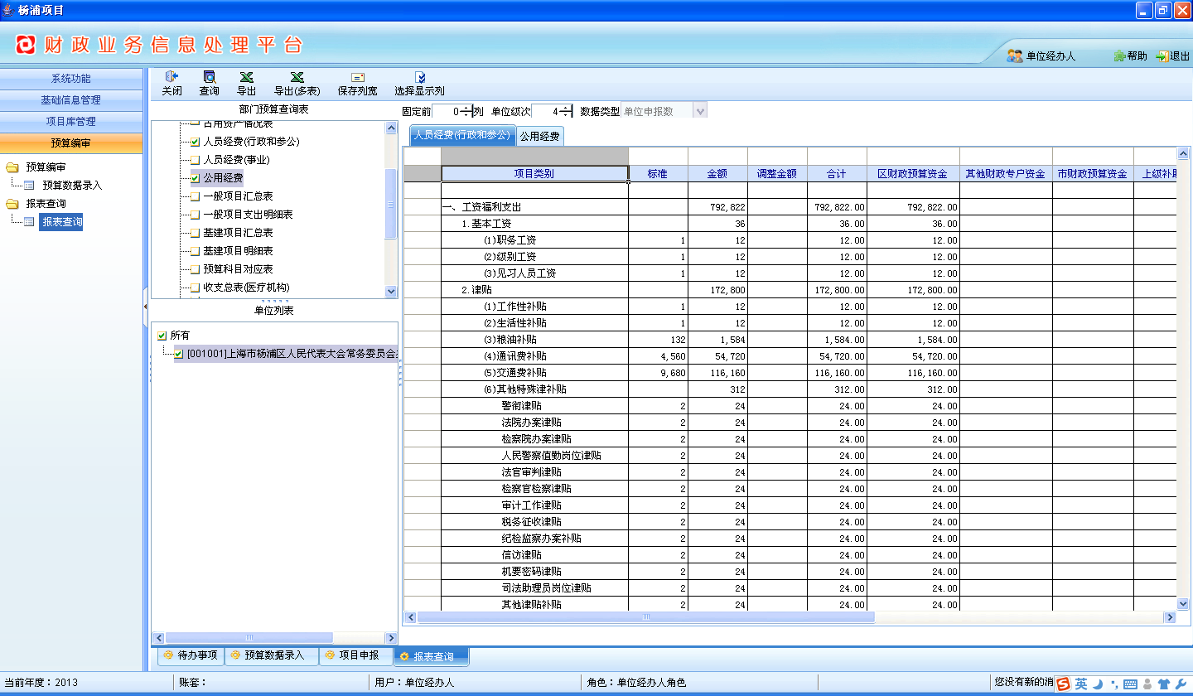
图6-1 报表查询
2、将“部门预算查询表”的加号点开，对需要查询的报表打钩，然后选择下方的预算单位或直接选择主管部门，点击按钮，即可根据所选报表对应的查询出相应统计信息。
- 报表选择时可以一次性选择多张报表，多张报表画面切换，可以点击下图中上方的页签进行切换

3、点击图6-1中的【导出】按钮，可以将当前页面的数据导出成为Excel表格，便于用户编辑查看。
4、也可以点击图6-1中的【导出（多表）】按钮，出现如下图的选择多选框，勾选相应的选项后，点击导出按钮将选中的表导出为EXCEL表格，如图6-2所示：
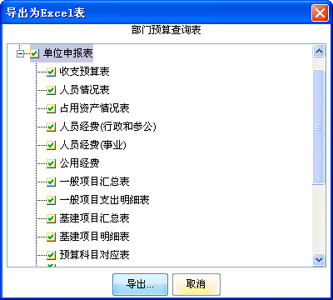
图6-2 选择导出表
5、为便于查看报表查询出的数据列，可以在查询结果中拖动列宽后，点击图6-1中【保存列宽】按钮，将当前列宽保存在用户本机，下次执行报表查询的时候，系统会自动将该列宽作为默认的列宽。
- 特别提示
- 如果单位没有相关报表，则需要通知财政相关人员，告知需要增加的报表。

